
８月 伝道者の未来
11(月)

みことば この御国の福音は全世界に宣べ伝えられて、すべての国民にあかしされ、
マタイ24:14 それから、終わりの日が来ます。

伝道者は、神様からすべてのことをまかされた人です。契約のみことばを味わって、神様の計画を発見する人です。聖霊の働きと信仰の足あとにしたがって行く弟子が、未来を味わうまことの伝道者です。

１．伝道者のメッセージ
レムナントは、イエス様のみことばをよく聞かなければなりません。イエス様は、これからもっと大きい危機が来るとおっしゃいました。それで、明らかな福音の使命（神様の国、復活、御座）を回復しなさいとおっしゃいました。主のみことばに耳をかたむける私はだれでしょうか。神様が指名して呼ばれた伝道者です。

２．伝道者の時刻表
神様は救いの働きのために、地球も動かして、歴史も動かしてくださっています。私たちの生死と祝福や災いが、みな神様の絶対的な主権の中にあります。私の考えと思い通りにならないからと、気をおとさないでください。神様はいつもよりよいことで答えて、祝福と征服の座に私を立ててくださいます。

３．伝道者の覚悟
伝道者は伝道運動が起きる時代ごとに迫害を受けました。サタンは伝道運動ができないように、誘惑しました。伝道者は、どんな状況の中でも、神様のみこころのなかで正しい決断を下さなければなりません。神様は伝道者に究極的な勝利を約束されました。伝道運動をしながら絶対におどろいたり、おそれたりしないでください。だまされなければ、神様が大きい証拠をくださいます。ここに伝道者の未来がかかっています。福音の決断で伝道者の生き方を少しずつ準備すれば、神様が成功者の体質に変えていってくださいます。

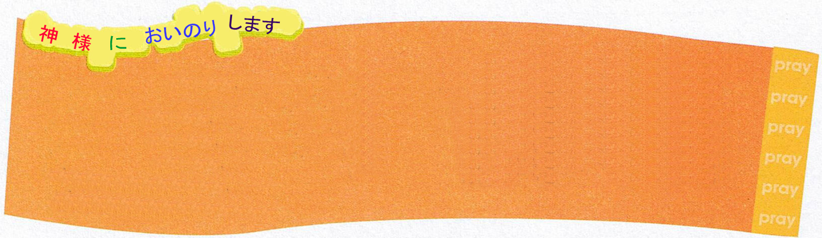

伝道運動のために現場全体と神様の時刻表を見させてください。ともに伝道する
弟子と続けることができる伝道システムをあたえてください。教会の頭であり
からだなる教会を立ててくださるイエス・キリストのお名前によってお祈りします。
アーメン

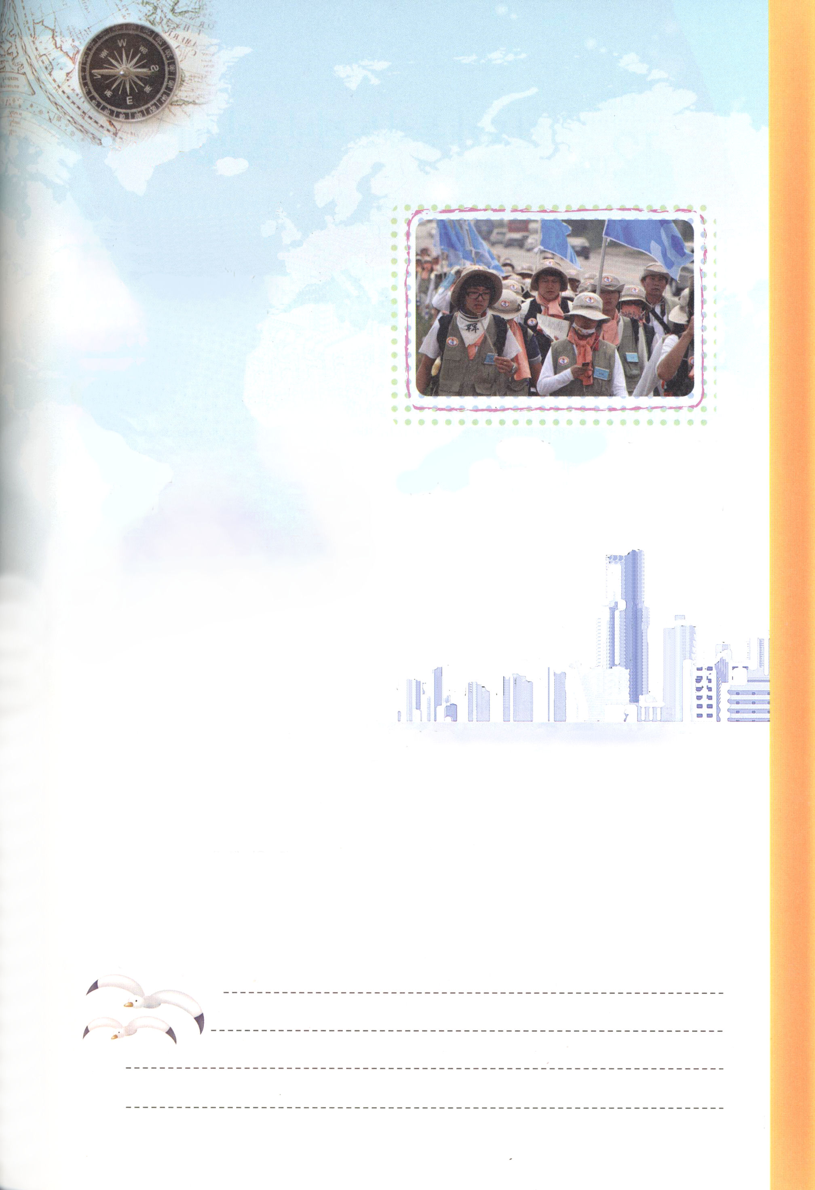

挑戦！３４５ｋｍ

私は何かたしかにうまくできることがない。
また、簡単に気をおとして簡単にあきらめる。
この慢性的な限界を国土大長征を通して
こえたかった。しかし、オリエンテーション
開始から退屈だという気がした。はやく
歩いて、すばやく家に帰ったらいいのにと
考えた。半区間を終えて家に帰る一般
参加者をながめながら、私もいっしょに
家に帰りたかった。
「足の裏に水ぶくれもできて、なぜか全身がマヒするようなので、私も帰っては
いけないでしょうか。神様、私、本当に大変で狂いそうです。神様の計画は何ですか、
いったい」
私は涙が出た。だが、その時間は私が神様の前に立つ重要な時間だった。その事実を
悟ったあと、一日に30～40kmずつ歩くことがむずかしくなくなった。いつのまにか、
私の限界をこえたのだ。
食べて寝たこと、雨にふられて歩きさらに戦ったこと、朝早く起きて、夜おそくまで
フォーラムをしたことなど、その時は、ただ大変だと感じていたが、今、帰ってきて
みると、その時間に神様は私を最高のレムナントに造ってくださっていた。
国土大長征を通して、私は未来指導者学校の兄弟姉妹たちと出会いの祝福を味わい、
その間、私をおさえていた「できない」という考えを征服することができるようになった。
また、私の中に一生のプライドと自尊心、そして、自信を持つようになった。最後に
神様は世界福音化のために、私を造っていってくださるという答えを受けた。
私は私たちのレムナントの友だちも、345km完走に挑戦することをすすめたい。大変
だったが、ことばで表現することができない喜びがあって、自分自身をこえて、
過去をこえて、世界へ未来に向かう目が開くよい時間だった。
最後に私をあきらめないように最後まで導かれた神様に感謝をおささげする。
文＿ホ・シモン インマヌエルソウル教会

れきし きろく
私の歴史記録

８月 伝道が通じる
12(火) レムナントになろう

みことば これらのことが一段落すると、パウロは御霊の示しにより、マケドニヤ
使徒19:21 とアカヤを通ったあとでエルサレムに行くことにした。そして、「私は
そこに行ってから、ローマも見なければならない。」と言った。

話しをしていたら、おばあさんと、お母さん、お父さんが言いあらそいをしはじめました。おたがいに自分の思いを分かってくれないからくやしいと言います。家族だといっても、心が通じないと、このようにくやしい思いになるのです。神様も同じです。レムナントの私と通じることを望んでおられます。私は神様といったい何が通じなければならないのでしょうか。

１．神様の一番偉大な計画を発見しましょう
神様は約束されたみことばを成就してくださいます。神様の子ども、特別にレムナントの祈りに答えてくださり、また、世界福音化という伝道の働きをなしてくださいます。この3つ(みことばの成就、祈りの答え、伝道)の中に神様の偉大なすべての計画がみな入っています。レムナントがここに正確な解答を持っていなければなりません。

２．いったいだれが伝道が通じる人なのでしょうか
福音と伝道が通じる人々は、迫害を受けても、みことばにしたがって導かれました。伝道が通じれば、足のきかない者が起きる奇跡以上の奇跡を体験します。伝道を通してサマリヤとエチオピアの宦官が力を得たように、伝道が通じれば、すべての現場がみな生かされます。

３．神様のすべてと通じる道があります
伝道が通じるレムナントは、インマヌエル(神様がともにおられること)の奥義を最高に味わうことができます。インマヌエルの奥義を味わうレムナントをふせぐ人は、だれもいません。また、だれも勝つことができません。神様は今でも私たちとともにおられ、永遠に導いてくださいます。絶対におそれずに、神様の前ですべての人を生かす伝道が通じる謙虚なレムナントになりましょう。

私を伝道者としてよんでくださった神様に、本当に感謝します。いつも福音が通じ、祈り
が通じ、伝道が通じる祝福をあたえてください。毎日、神様の偉大な計画を発見して、
すべてのことのが通じることができるように、私を導いてください。イエス様のお名前に
よってお祈りします。アーメン

次のページの点線---にそって切ってください。（実線―――は、切らないでください）

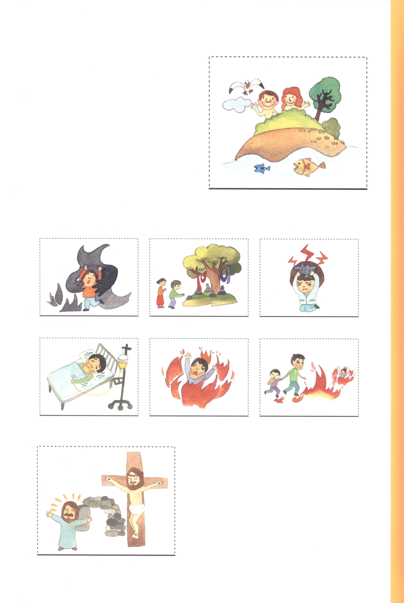

ポップアップで伝える福音メッセージ

地面の上で生きる魚を見たことはある？
水の中に生きる鳥は? それから、ひょっとして
空をふわふわ飛んでいる木を見たことはある？
魚は水の中に、鳥は空を飛んで、木は地面に
深く根をおろして生きるのが、あまりにも
当然であるように、人間にも変えることができ
ない真理があるの。それは、神様のかたちに
造られた人間は、神様とともに暮らしてこそ
幸せだということ。
ところが、問題が起きてしまった！サタン（悪魔）にだまされて、人間が神様をはなれて
しまったの。また罪をおかして、のろわれて、ほろびるようになったの! その時から人間は六つの問題があるようになったの。

一番目 運命 悪魔の子 二番目 わな 偶像崇拝 三番目 障害物 精神が病気に

四番目 障害物 肉体が病気に 五番目 壁 死んで地獄に 六番目 わな 子どもに
この問題が続く

この問題を解決するために
イエス様がキリストとして来られました！
イエス様は神様に会う道を開かれた真の預言者
イエス様は私たちの罪をすべて赦された真の祭司
イエス様は悪魔のしわざをうち砕いた真の王
この方を心の中心に主人としておむかえすれば、
神様の子どもになります！私の言うとおりに
いっしょにお祈りしましょう！ 次につづく



愛の神様。私は罪人です。サタンにだまされて、神様を知らずに
生きてきました。しかし、今、この時間、私の心のとびらを開いて、
イエス様を私の主人としておむかえします。イエス様が、私の
すべての罪を十字架であがなってくださり、すべての問題を解決して
くださったキリストであることを信じます。今から、永遠に、
いつもともにいてください。イエス様のお名前によって
お祈りします。アーメン

おめでとう！神様の子どもになりました。
プレゼントをもらいましたよ。

一番目のプレゼント－神様の子どもになりました
二番目のプレゼント－聖霊が私の心におられていつも導かれます
三番目のプレゼント－イエス様のお名前を信じて祈れば答えられます
四番目のプレゼント－サタンの権威はイエス様の
お名前の前でしばられます
五番目のプレゼント－神様は私たちのために、天の軍勢、
みつかいを送って守ってくださいます
六番目のプレゼント－天国の民の祝福を味わいます
七番目のプレゼント－全世界に福音を伝える伝道者の
祝福を味わいます

８月 唯一性の祝福で用いられる
13(水) レムナントになろう

みことば しかし、主はこう言われた。「行きなさい。あの人はわたしの名を、
使徒9:1～15 異邦人、王たち、イスラエルの子孫の前に運ぶ、わたしの選びの器です。(15)

唯一性とは、福音の価値と力を知っていることです。唯一性の祝福が私のものになるとき、信じていない友だちを助けることができます。事実的に知るほど、神様の大きな働きが起きます。

１．24時間祈りの祝福を味わいましょう
24時間祈りとは、一日中、ねむらないで祈りなさいということではありません。24時間、祈りの祝福を味わいなさいということです。祈れば、神様が力をあたえてくださいます。祈れば、全世界のレムナントが通じます。もしかして、両親に話せない秘密があるのですか。祈りの祝福を味わえば、神様が働いてくださいます。

２．24時間伝道の祝福をにぎりましょう
24時間伝道とは、友だちを教会にとにかくつれて来なさいということではありません。世界史と教会史、そして、私の一生をおいて伝道者の道に立つ今日を生きようということです。伝道者の道に立っている今日は祝福された日です。今日も神様の契約をしっかりとにぎるレムナントになりましょう。

３．24時間神様の計画を発見しましょう
私の欲だけ満たして、私たちの家族、あるいは私たちの教会だけ考えるなら、それはとてもあやまった考えです。私たちは神様の隠れた計画にしたがって献身しなければなりません。どんな状況でも、神様があたえられる力を得なければなりません。そして、神様が働かれる時まで待たなければなりません。

４．24時間神様の導きについて行きましょう
私の思いどおりに、私がやりたいだけ、したいのですか。人の道を導かれる方は神様だということです。何でも神様が答えてくださる方向で導かれるのが、一番確実で幸せな道です。

５．24時間神様の栄光のために生きましょう
一番うれしい時、本当に悲しい時、あるいはとても腹が立つ時でも、とても良い時、何を考えますか。どんな状況の中でも、レムナントは神様に栄光をささげる選択をしなければなりません。非難される時も、あるいは人々に拍手を受ける時も「ただ神様に栄光をおささげします」と告白しなければなりません。

私を伝道者としてよばれた神様に栄光をおささげします。唯一性の答えを回復して、福音の目が
開かれるようにしてください。新しい力をあたえてくださって、世界福音化の道で、まことの答えを
受けられますように。イエス・キリストのお名前によってお祈りします。アーメン

８月 私にもボーイフレンド、
14(木) ガールフレンドができました

みことば こういうわけで、いつまでも残るものは信仰と希望と愛です。その中で
Ｉコリント13:1～13 一番すぐれているのは愛です。(13)

テレビで、高校のお兄さんとお姉さんが、しっぱいして、赤ん坊を産んだという話しがたくさん出たことがあります。「性」について、よく分からなくて、しっぱいしたということです。レムナントは、大切な人なので、このようなしっぱいをしてはなりません。ですから、ボーイフレンドやガールフレンドとつきあう前に、いくつかのことを注意しなければなりません。

１．真実にボーイフレンドやガールフレンドとつきあいましょう
多くのレムナントが、ボーイフレンドやガールフレンドのために、いろいろな悩みをしています。ボーイフレンドやガールフレンドも、人間であり、友だちなので、親しくするのはよいのです。しかし、悪い世の中にある誤った知識と、とんでもない想像をしてはなりません。ボーイフレンドやガールフレンドに対しては、何よりも透明で真実につきあうべきです。

２．福音をフォーラムできるボーイフレンド、ガールフレンドならばよいでしょう
ボーイフレンド、ガールフレンドは、人生と信仰を助けるより、問題を持ってくる場合が多いのです。したがって、ボーイフレンドやガールフレンドとつきあう時には、フォーラムができる人とつきあった方がよいのです。レムナントは信仰の家庭と家系を作っていかなければならないから、かならずボーイフレンド、ガールフレンドとよくつきあわなければなりません。

３.勉強をじゃまするボーイフレンド、ガールフレンドとはつきあわないようにしましょう
おつきあいをすることは、悪いことではありません。真実に信仰が通じて、未来と勉強を助けるボーイフレンドやガールフレンドならば、本当に良い友だちです。しかし、勉強をじゃまするボーイフレンドやガールフレンドなら、知恵をもってつきあうのをやめなければなりません。

神様があたえてくださったレムナントのプライドをいつも味わうことができるように
導いてください。レムナントは、とても大切なので、ボーイフレンド、ガールフレンドのことや、
結婚を重要に考えることができるように働いてください。よりいっそう
すばらしいレムナントとして、私を導いてくださるイエス様のお名前によって
お祈りします。アーメン

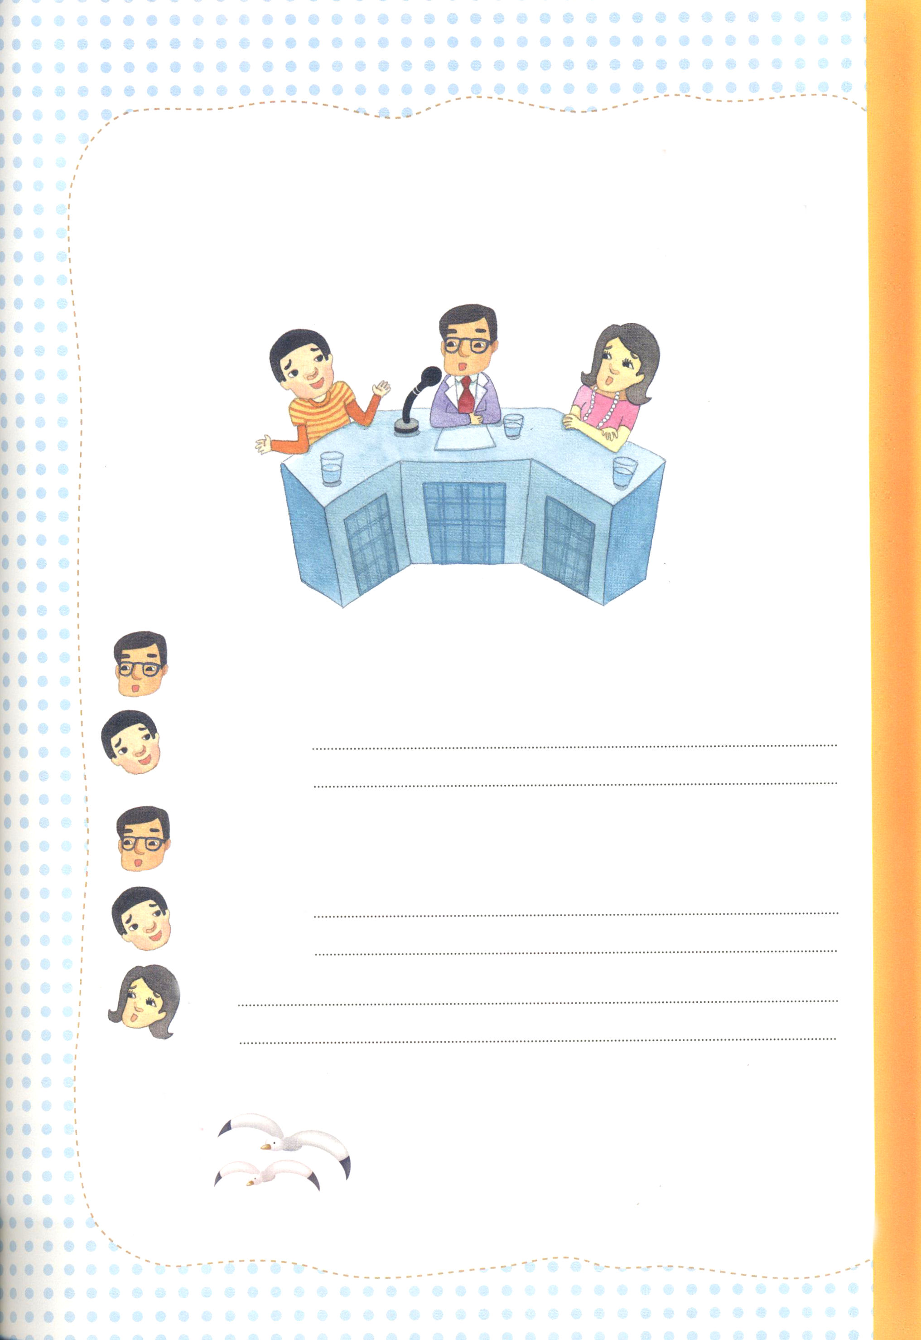

RUTC放送局、レムナントの一生のフォーラムの時間です！
すべての人々が関心をもっている、ボーイフレンドやガールフレンドについて
フォーラムするプログラムに参加してみましょう。司会者の質問に一人で、
親と子どもの立場になって、フォーラムを完成してみましょう。お父さんや
お母さんといっしょにフォーラムを完成してみれば、よりよいでしょう。

司会者：こんにちは。福音がない人々の男女のつきあいについて、
ふだんは、どんなことを考えていますか。

レムナント：

司会者：そうですね。やはり、考えはちがっているようですね。
それなら、小学生の時のレムナントの男女のつきあいは
どのようにすべきでしょうか。
レムナント：

お母さん：

れきし きろく
私の歴史記録

８月 私が信じれば神様の
15(金) 栄光を見るでしょう

みことば イエスは彼女に言われた。「もしあなたが信じるなら、あなたは神の
ヨハネ11:33～44 栄光を見る、とわたしは言ったではありませんか。」(40)

どうして、死んで腐って、くさくなっている人を、もう一度、生かすことができるでしょうか。とうてい、信じることができないことでしょう。今日の聖書の箇所で、マルタは、とうてい信じることはできませんでした。しかし、イエス様は、「わたしを信じれば、神様の栄光を見る」とおっしゃいました。

１．何を信じるべきなのでしょうか
私たちは、神様のみことばを信じなければなりません。みことばは、問題を越える力があって、一つももれなく成就します。メシヤ(キリスト)を送るという約束も成就しました。イエス様が、まさにすべての問題を解決されたキリストです。

２．何を見るべきなのでしょうか
神様の栄光を見るほど、信仰生活ができていく見方が変わります。聖書に出てくる神様の人は、かしこいことも、人格がよいこともありません。神様の栄光と力を見たので、困難も堂々と勝てたのです。神様の栄光を見れば、レムナントもこういう祝福を受けます。たとえ弱くても、いのちの光として来られたキリストを信じて告白すれば、神様の栄光を見ます。

３．どのように信じるべきなのでしょうか
献身して奉仕する気持ちで信じてはいけません。マルタのように教理的に信じてもだめです。しかし、イエス様が「今」と言われました。人々は明日のことも知らないのに、遠い未来のことを話します。イエス様を信じるようにと言うと「あとで」信じると言う人々がいます。しかし、契約をにぎる信仰、真の福音の力と働きを信じる信仰は、今、回復しなければなりません。

この時間、私とともにおられる神様に栄光をおささげします。瞬間ごとに、契約の
みことばを確実に信じて、神様の永遠な栄光を見ることができるように、信仰の目を
開けてください。イエス・キリストのお名前によってお祈りします。アーメン



すべての人はみな可能性を持っています

「自閉症のあなたは、必要ないんだ」
「あなたのような人に、できるの」
「あなたは、なにもできない、バカなの」

多くの人々が愛の部のレムナントを見て、言うことばです。しかし、すべての人は、
神様のかたちに造られました（創世記1:27）。神様がなさることがあらわれるために、
生まれてきたのです（ヨハネ9:1～3）。神様が、直接「あなたはわたしのもの」と、
しっかりとつかんで呼ばれました（イザヤ43:1）。また、高価で尊い、愛する存在だと
おっしゃっています（イザヤ43:4）。
それでも、自閉症のレムナントは、例外だと考えていますか。そうではありません。
ヘレン・ケラーは、生まれて19ヶ月で、病気で見ることも、聞くことも、話すことも
みんななくなってしまった障害者だったのですが、神様は、ヘレン・ケラーを世の中で
もっとも必要な人として用いられました。ダウン症という障害と持っていた
パスカル・デュケンヌという人は、映画「８日目」で、主人公を演じました。
自閉という障害を持っていても、現在、アメリカで動物学の教授をしている人もいます。
もういちど言いますが、愛の部のレムナントも、みなさんと同じ、神様のかたちに造られ、神様の可能性を持っている宝であり、尊く、愛されている存在なのです。
さあ、これから、愛の部のレムナントをこれ以上、変な目で見ないで、助けてください。
まず、神様の計画を持って、神様の作品であるという事実を信じ、信仰のことば、祝福の
ことば、とりなしの祈りの対象、信仰の友だちになってあげてください。
愛の部のレムナントは、神様の可能性を持っている、
とても特別な作品なのです。
文＿ヤン・スンソク牧師 インマヌエルソウル教会 愛の部

れきし きろく
私の歴史記録

８月 私が発見する
16(土) 出会いの祝福を味わいましょう

みことば イエスは彼らに言われた。「わたしについて来なさい。あなたがたを、
マタイ4:18～22 人間をとる漁師にしてあげよう。」(19)

神様のみことばの中で、私を発見しなければなりません。福音の中で私を発見するレムナントは、絶対に揺れることはありません。

１．この時代の中で、私を発見しましょう
イスラエルが、ローマの属国になって、もっとも暗い時代になりました。その時、神様は光であるキリストを送ると約束されました。そして、キリストとして来られたイエス様が、私を呼ばれました。レムナントは、主人公として呼ばれた「私」を発見しなければなりません。

２．真の教会の中で私を発見しましょう
みことばどおりにキリストが来られて、真の教会をたてられました。パリサイ教会が初代教会を異端だとぬれぎぬを着せて、迫害したのですが、問題になりませんでした。ところで、まさに今、神様が真の教会を立てようと私を呼ばれました。レムナントのみなさん、まず、イエス様がキリストだという人生の結論を出しましょう。神様の国をなしとげる真の教会の中で、世界福音化をなしとげる聖霊様の働きを体験してみましょう。

３．現場の中にある私を発見しましょう
神様はペテロに、わたしについて来なさいとおっしゃいました。この話は、何の話でしょうか。人をとる漁師にしてあげようということばはどういうことでしょうか。神様がレムナントのすべての部分の責任をとってくださるということです。現場の中にいる私を発見すれば、故郷の父の家を出たアブラハムのように、衣食住の問題と経済問題を越えることができます。聖霊様が私とともにおられるから、とぼしいことはなく、完ぺきに導かれます。

礼拝の時ごとに、キリストの中で私を発見させてください。私を福音の中に続けて入れるように真の
答えを味わう始まりになるよう、働いてください。私に向かった偉大な計画をなされるイエス・キリストの
お名前によってお祈りします。アーメン

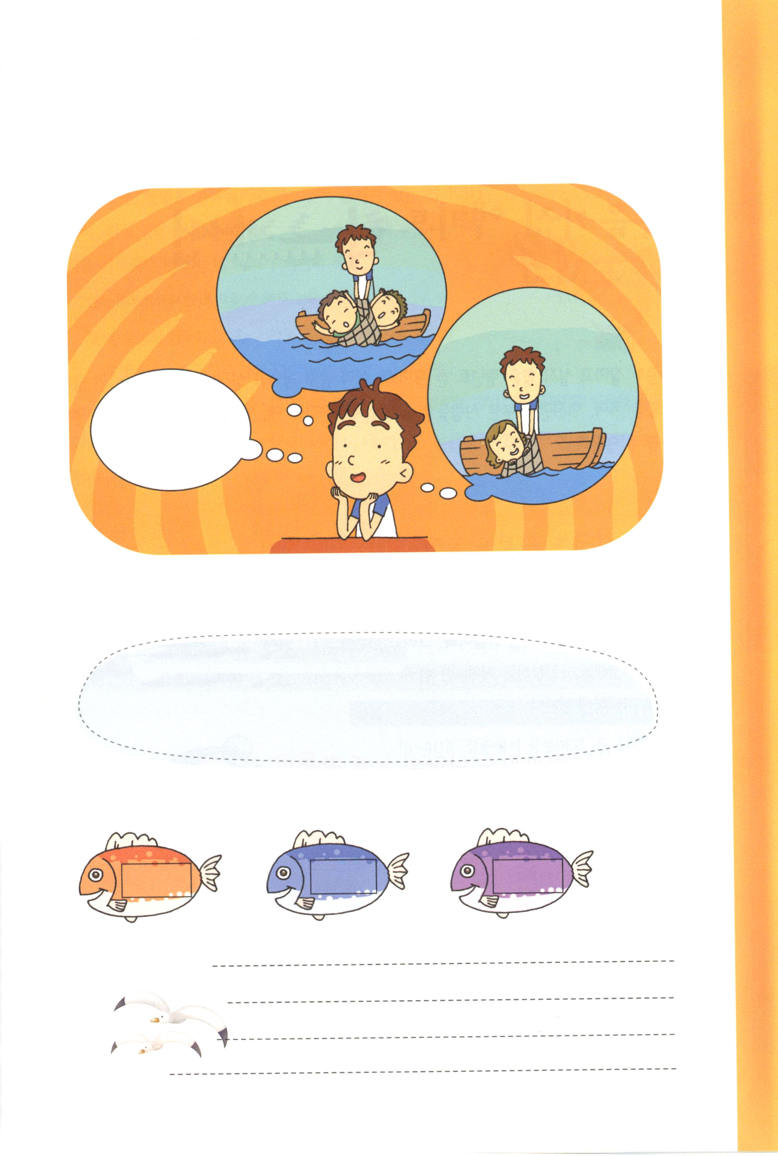

私は人をとる漁師

ぼくは人を
とる漁師。
だから･･･

クク どうせなら
ガールフレンドから･･･

それなら
ぼくの専門性は
漁師？

どうやら、人をとる漁師という意味がよくわかっていないようですね。
マタイ４章のみことばを黙想して、人をとる漁師の意味を正しく知らせて
あげましょう。

人をとる漁師というのは、

今月に福音を伝えるために祈っているお友だちの名前を書いてみましょう

れきし きろく
私の歴史記録

